谢林模型第二周进度汇报：

前言
本周用代码计算了对于四种情况下谢林模型生成的图的莫兰指数（Moran’s）。莫兰指数是最常用的空间自相关指标，莫兰指数是研究变量在同一个分布区内的观测数据之间潜在的相互依赖性的一个重要研究指标。简单的说就是判定一定范围内的空间实体相互之间是否存在相关关系，比如：一座座居民楼它们是聚集在一块还是离散分布在各处。
莫兰指数取值范围在-1.0至1.0之间。当Moran's I >0时，表示空间正相关性，其值越大，空间相关性越明显；当Moran's I <0时，表示空间负相关性，其值越小，空间差异越大；当Moran's I =0时，空间呈现出随机性。 通常莫兰散点图指的是所有观测值分布在由x轴(被标准化后的观测值)和y轴(被标准化后的观测值的空间滞后值，即W*被标准化后的观测值)构成的二维空间里所形成的可能具有一定集聚特征的图像。Global Moran's I就是莫兰散点图回归线的斜率。莫兰指数的取值范围是[-1,1]。解读莫兰指数的时候,需要有P值和Z得分来判定。
莫兰指数计算公式如下：

$$I= \frac{n}{S_{0}}\frac{\sum_{i=1}^{n}{\sum_{j=1}^{n}{w_{ij}(y_{i}-\overline{y})(y_{j}-\overline{y})}}}{\sum_{i=1}^{n}{{(y_{i}-\overline{y})}^{2}}}$$

其中，$n$为空间单位总个数，$y_{i}$和$y_{j}$分别表示第i个空间单元和第j个空间单元的属性值，在本模型中为财富或人种（1或-1，空为0）, $w_{ij}$ 为空间权重值，相邻单位赋值1.

I的范围：[-1,1]
I > 0 表示所有地区的属性值在空间上有正相关性，即属性值越大越容易聚在一起
I = 0 表示地区随机分布，无空间相关性
I < 0 表示所有地区的属性值在空间上有负相关性，即属性值越小越容易聚在一起

结果

没加财富交换行为的财富的莫兰指数：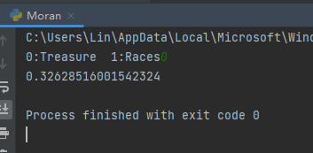

没加财富交换行为的种族的莫兰指数：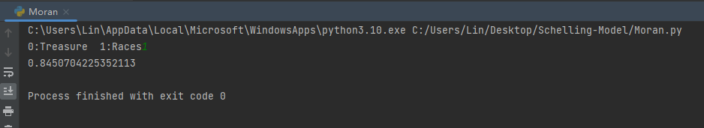

加财富交换行为的财富的莫兰指数：

加财富交换行为的人种的莫兰指数：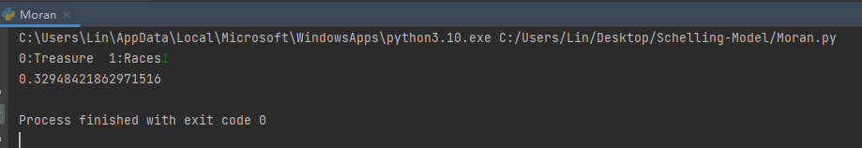

改进
参数问题
人种属性值设置的问题

